Customer churn prediction system: a machine learning approach

Makale Bilgileri
Yazarlar: Praveen Lalwani, Manas Kumar Mishra, Jasroop Singh Chadha, Pratyush Sethi
Yayın: Springer Nature - Computing (2021)

BÖLÜM 1: MAKALENİN TEMELİNİ OLUŞTURAN 6 AŞAMALI SİSTEM MİMARİSİ
Makale genel olarak müşteri kaybı tahmini için oluşturulmuş ve aşağıda görseli verilen 6 aşamalı sistem mimarisini ele almaktadır. Sistemin bel kemiğini oluşturan bu 6 evre (Phase), makalenin bütün kurgusunu şekillendirmektedir:
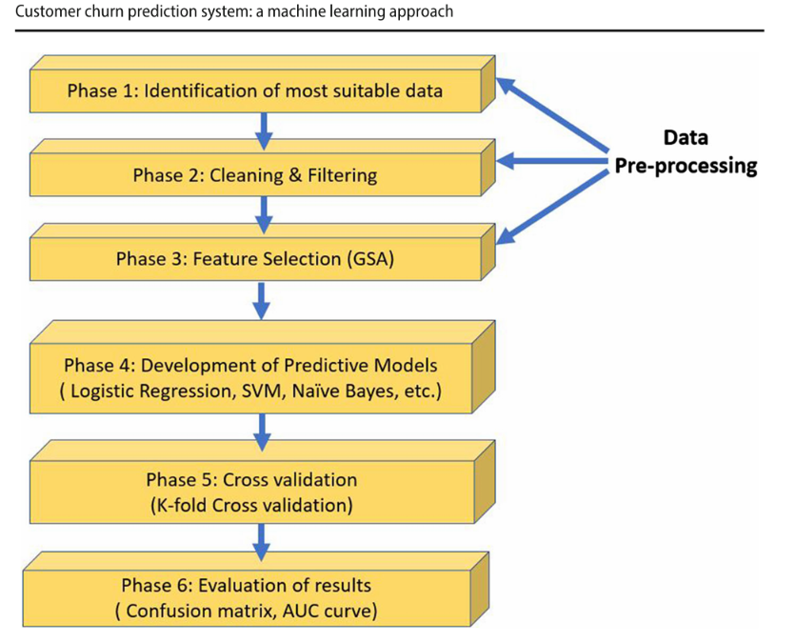
Şekil: Makalede Önerilen 6 Aşamalı Makine Öğrenmesi Yaklaşımı (Sistem Mimarisi)

Evre 1: En Uygun Verinin Belirlenmesi (Phase 1: Identification of most suitable data)
Makalede, IBM Watson platformundan alınan "Telco Customer Churn" adlı devasa veri seti kullanılmıştır. Bu veri setinde 7043 müşteriye ait 21 farklı özellik (feature) bulunmaktadır. Müşterilerin demografik bilgileri (cinsiyet, yaşlılık durumu), hizmet detayları (telefon, çoklu hat, internet türü) ve hesap bilgileri (sözleşme tipi, aylık ödeme) modelin temel girdileri olarak belirlenmiştir.

Evre 2: Temizleme ve Filtreleme (Phase 2: Cleaning & Filtering)
Ham verilerin makine öğrenmesi algoritmalarına sokulabilmesi için ön işleme (Data Pre-processing) yapılmıştır. Örneğin, "TotalCharges" (Toplam Ücretler) sütununda string (metin) olarak kalan sayısal olmayan ifadeler silinmiş, boş (null/NaN) değer içeren satırlar ortalama değerlerle doldurulmuş veya tamamen veri setinden çıkarılmıştır. Ayrıca verideki aykırı değerler (outliers) filtrelenmiştir.

Evre 3: Özellik Seçimi (Phase 3: Feature Selection - GSA)
Makalenin en büyük akademik yeniliği bu evredir. Veri setindeki 21 özelliğin hepsi müşteri kaybını aynı oranda etkilemez. Algoritmaların karmaşıklığını (hesaplama maliyetini) düşürmek ve doğruluk oranını artırmak için Newton'un kütle çekim yasasına dayanan Yerçekimi Arama Algoritması (Gravitational Search Algorithm - GSA) kullanılmıştır. Gereksiz değişkenler elenerek sadece modeli en iyi eğitecek optimum değişkenler seçilmiştir.
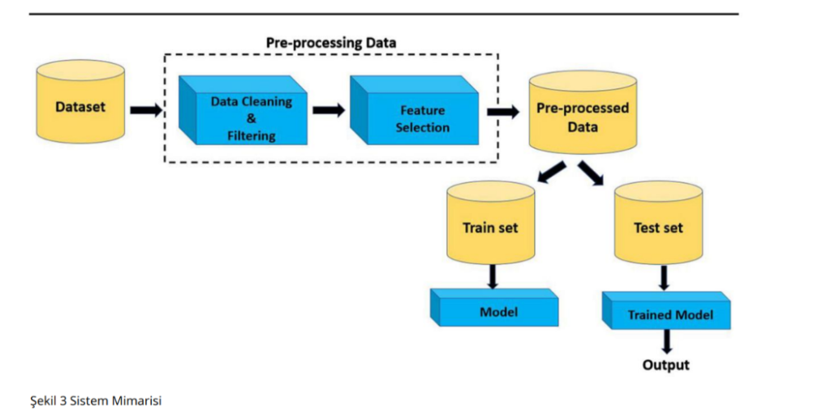
Şekil 3: Veri Ön İşleme, Eğitim/Test Ayrımı ve Model Eğitimi Akış Şeması
Yukarıdaki Şekil 3 mimarisinde detaylandırıldığı üzere; ham veri seti (Dataset) önce Temizleme (Cleaning) ve GSA ile Özellik Seçimi (Feature Selection) aşamalarından geçerek Ön İşlenmiş Veri (Pre-processed Data) haline gelir. Ardından bu rafine veri, Train (Eğitim) ve Test seti olarak ikiye ayrılır. Eğitim seti ile algoritmalar (Model) beslenip eğitilirken, Test seti kullanılarak eğitilmiş modelin (Trained Model) gerçek dünya performansı ve doğruluğu (Output) ölçülür.

Evre 4: Tahmin Modellerinin Geliştirilmesi (Phase 4: Development of Predictive Models)
Filtrelenen ve optimize edilen veriler, makine öğrenmesi algoritmalarına (Tahmin Modellerine) beslenmiştir. Bu aşamada Lojistik Regresyon, Destek Vektör Makineleri (SVM - Linear ve Poly çekirdekleriyle), Naive Bayes, Karar Ağaçları, Rastgele Orman, Ekstra Ağaçlar, K-En Yakın Komşu (KNN) gibi klasik algoritmalar ile; AdaBoost, XGBoost ve CatBoost gibi topluluk (Ensemble) algoritmaları olmak üzere toplam 14 farklı modelin eğitimi gerçekleştirilmiştir.

Evre 5: Çapraz Doğrulama (Phase 5: Cross validation - K-fold)
Modellerin veriyi ezberlemesini (Overfitting) engellemek için eğitim aşamasında K-Fold (K-Katlı) Çapraz Doğrulama yöntemi kullanılmıştır. Veri seti 5 eşit parçaya (K=5) bölünmüştür. Model 4 parça ile eğitilip 1 parça ile test edilmiş ve bu döngü 5 kez tekrar etmiştir. Böylece modelin hiç görmediği yeni müşteriler üzerindeki performansı daha gerçekçi ve tutarlı bir şekilde ölçülmüştür.

Evre 6: Sonuçların Değerlendirilmesi (Phase 6: Evaluation of results)
Son aşamada eğitilen tüm algoritmaların başarısı ölçülmüştür. Bu ölçümler Karışıklık Matrisi (Confusion Matrix) verilerine dayanmaktadır. Karışıklık matrisi 4 temel bileşenden oluşur:
- True Positive (Tp): Gerçekten müşteri kaybı (churn) yaşayan ve modelin doğru bir şekilde churn olarak tahmin ettiği müşteri sayısı.
- True Negative (Tn): Churn yaşamayan ve modelin doğru bir şekilde kalıcı (non-churner) olarak tahmin ettiği müşteri sayısı.
- False Positive (Fp): Gerçekte kalıcı olan ama modelin yanlışlıkla churn olacağını tahmin ettiği müşteri sayısı.
- False Negative (Fn): Gerçekte churn olan ama modelin yanlışlıkla kalıcı olacağını tahmin ettiği (gözden kaçırdığı) müşteri sayısı.
Bu dört temel terim üzerinden algoritmaların performansını belirleyen Performans Göstergeleri (Performance Indicators) aşağıdaki formüllerle hesaplanmıştır:
1. Recall (Duyarlılık): Gerçek churn olan müşterilerin ne kadarının doğru tahmin edildiği oranıdır. Formülü: Recall = Tp / (Tp + Fn)
2. Precision (Kesinlik): Churn olarak tahmin edilen müşterilerin yüzde kaçının gerçekten churn olduğu oranıdır. Formülü: Precision = Tp / (Tp + Fp)
3. Accuracy (Doğruluk): Tüm verisetindeki toplam doğru tahminlerin oranını verir. Formülü: Accuracy = (Tp + Tn) / (Tp + Fp + Tn + Fn)
4. F-Measure (F-Ölçütü): Precision ve Recall değerlerinin harmonik ortalamasıdır. Formülü: F-measure = (2 × Precision × Recall) / (Precision + Recall)
Tüm bu matematiksel metriklerin yanı sıra, modelin ayrım gücünü gösteren AUC (Eğri Altında Kalan Alan) değerleri çizdirilmiş ve çalışmanın sonunda XGBoost ile AdaBoost algoritmalarının %84 gibi en yüksek skorlarla zirveye oturduğu bilimsel olarak ispatlanmıştır.

BÖLÜM 2: MAKALEDE İSMİ GEÇEN TÜM ALGORİTMALARIN DIŞ KAYNAKLI TEORİK ARAŞTIRMASI
Makale içerisinde (Özellikle 4. Evrede) isimleri listelenen ancak nasıl çalıştıkları açıklanmayan; klasik istatistikten modern topluluk (ensemble) modellerine kadar TÜM yöntemler ayrıntılı olarak aşağıda incelenmiştir. Bu bölüm danışman talebi doğrultusunda literatür taraması yapılarak makale dışından eklenmiştir.

1. K-En Yakın Komşu (K-Nearest Neighbors - KNN)

A) Teorik Altyapısı
KNN, denetimli öğrenme algoritmalarının en temel ve sezgisel olanıdır. Parametrik olmayan (non-parametric) ve "tembel öğrenen" (lazy learner) bir modeldir. Eğitim aşamasında model kurmaz, sadece eğitim verisini hafızaya alır.

B) Çalışma Mekanizması
Yeni bir müşterinin churn olup olmayacağını tahmin etmek için, bu müşterinin matematiksel uzaydaki özelliklerine (yaşı, faturası vb.) "en yakın" olan "K" adet komşusuna (eski müşterilere) bakar. Uzaklık hesabı için genellikle Öklid (Euclidean) veya Manhattan formülleri kullanılır. Komşuların çoğunluğu hangi sınıftaysa (örn: 3 komşu churn, 2 komşu değil), o müşteri de o sınıfa atanır (Majority Voting).

C) Önemli Parametreleri
- n_neighbors (K Değeri): Kaç komşuya bakılacağıdır. Çok düşük K değeri aşırı öğrenmeye (overfitting), çok yüksek K değeri eksik öğrenmeye (underfitting) yol açar. Beraberlik olmaması için genellikle tek sayı seçilir.
- weights (Ağırlıklandırma): "Uniform" seçilirse tüm K adet komşunun oyu 1 sayılır. "Distance" seçilirse, uzaklığı yakın olan komşunun oyunun gücü daha fazla olur.
- metric (Uzaklık Ölçütü): İki nokta arasındaki mesafenin hesaplanma yöntemidir (Öklid, Minkowski vs.).

2. Lojistik Regresyon (Logistic Regression)

A) Teorik Altyapısı
İsminde regresyon kelimesi geçmesine rağmen, bağımlı değişkenin ikili (Evet/Hayır) olduğu durumlarda sınıflandırma yapmak için kullanılan istatistiksel bir modeldir.

B) Çalışma Mekanizması
Lineer bir denklemin sonucunu alır ve "Sigmoid Fonksiyonu" (S-eğrisi) içerisine koyarak sonucu 0 ile 1 arasında bir "Olasılık" değerine sıkıştırır. Çıkan olasılık değeri (örneğin %65), belirlenen Eşik Değerinin (Threshold, genelde 0.5) üzerindeyse müşteri Sınıf 1 (Churn), altındaysa Sınıf 0 olarak tahmin edilir.

C) Önemli Parametreleri
- C (Ters Regülarizasyon Parametresi): Modelin karmaşıklığına verilen cezayı belirler. Düşük C değeri yüksek ceza vererek modeli basitleştirir (overfitting engeller), yüksek C değeri cezayı azaltır.
- penalty (Ceza Türü): Özellik ağırlıklarını küçülten (L2 - Ridge) veya tamamen sıfırlayan (L1 - Lasso) matematiksel dengeleyicilerdir.
- solver (Çözücü): Modelin optimum ağırlıkları bulması için çalışan arka plan algoritmasıdır (liblinear, lbfgs, saga).

3. Naif Bayes (Naive Bayes - Gaussian)

A) Teorik Altyapısı
Thomas Bayes'in Koşullu Olasılık teoremine dayanan istatistiksel bir algoritmadır. "Naif (Saf)" denmesinin sebebi, modele verilen tüm özelliklerin birbirinden tamamen bağımsız ve ilişkisiz olduğunu varsaymasıdır.

B) Çalışma Mekanizması
Geçmiş verilere bakarak belirli koşullar altında churn olma ihtimalini hesaplar. Matematiksel olarak özelliklerin çarpım kuralını kullanır. Çok hızlı çalışır ancak yaş ile maaş gibi gerçek hayatta birbirine bağımlı özellikleri bağımsızmış gibi değerlendirdiği için kompleks veri setlerinde yanılma payı yüksektir.

C) Önemli Parametreleri
- GaussianNB / MultinomialNB: Özelliklerin dağılım şekline göre seçilen varyantlardır. Gaussian, verilerin normal (çan eğrisi) dağılıma uyduğunu varsayar.
- var_smoothing: Gaussian modelinde hesaplama hatasını (sıfıra bölünme veya sıfır olasılık çıkması) engellemek için tüm varyanslara eklenen çok küçük bir tolerans değeridir.

4. Destek Vektör Makineleri (Support Vector Machine - SVM)

A) Teorik Altyapısı
Veri noktalarını iki veya daha fazla sınıfa ayırmak için tasarlanmış çok güçlü bir makine öğrenmesi algoritmasıdır. Temel amacı sınıfları ayırırken hata yapmamaktan ziyade, sınıflar arasındaki "Marjı (Margin)" maksimum yapmaktır.

B) Çalışma Mekanizması
Sınıfları birbirinden ayıran çizgiye/düzleme "Hiperdüzlem (Hyperplane)" denir. Sınır çizgisine en yakın duran ve marjı belirleyen veri noktalarına ise "Destek Vektörleri" denir. Lineer olarak ayrılamayan karmaşık verilerde, veriyi üst boyutlara taşıyıp orada düzlemle kesen "Çekirdek Hilesi (Kernel Trick)" mekanizması kullanılır.

C) Önemli Parametreleri
- Kernel (Çekirdek Tipi): Linear (Doğrusal ayrım), RBF (Radyal ayrım - sonsuz boyuta taşır), Poly (Polinomsal ayrım) gibi seçenekleri vardır. Makalede Linear ve Poly denenmiştir.
- C (Ceza Katsayısı): Marj genişliği ile yanlış sınıflandırma toleransı arasındaki dengeyi kurar. Çok yüksek C değeri ezberlemeye (overfitting) yol açar.
- Gamma: (RBF ve Poly için) Sınır çizgisinin eğimliğini ve tek bir eğitim verisinin etki alanını belirler.

5. Karar Ağaçları (Decision Trees)

A) Teorik Altyapısı
İnsan mantığına en yakın şekilde çalışan, veriyi "Eğer-Öyleyse" kurallarına göre hiyerarşik olarak bölen algoritmalardır.

B) Çalışma Mekanizması
Tüm veriyi barındıran "Kök Düğümden (Root Node)" başlar. Algoritma, sınıfları en saf (homojen) şekilde bölecek özelliği seçer ve düğümü ikiye dallar. Bu işlem, en altta karar sonuçlarını (Churn / Devam) barındıran "Yapraklara (Leaf)" ulaşana kadar tekrar eder.

C) Önemli Parametreleri
- Criterion (Bölünme Kriteri): Gini Safsızlığı veya Entropi (Bilgi Kazancı). Algoritmanın düğümleri neye göre böleceğini belirleyen formüllerdir.
- Max Depth (Maksimum Derinlik): Ağacın aşağıya doğru kaç seviye uzayacağını belirler. Limit koyulmazsa ağaç her bir müşteriye özel kural üretip ezberler.
- Min Samples Split: Bir düğümün bölünmeye devam edebilmesi için içinde bulunması gereken minimum veri (müşteri) sayısıdır.

6. Rastgele Orman (Random Forest) ve Ekstra Ağaçlar

A) Teorik Altyapısı
Topluluk öğrenmesi (Ensemble Learning) ailesinin "Bagging (Torbalama)" mantığıyla çalışan modelleridir. Tek bir karar ağacının ezberleme zafiyetini ortadan kaldırmak için tasarlanmıştır.

B) Çalışma Mekanizması
Rastgele Orman, veri setinden rastgele alt kümeler seçerek yüzlerce farklı Karar Ağacı inşa eder. Tahmin anında bu yüzlerce ağaç oylama yapar (Majority Voting). Ekstra Ağaçlar (Extra Trees) ise bölünme kurallarını seçerken en iyi kesim noktasını aramak yerine "tamamen rastgele" kesim noktaları kullanarak ormandaki ağaçların birbirinden iyice farklılaşmasını sağlar, böylece overfitting riskini minimuma indirir.

C) Önemli Parametreleri
- n_estimators: Ormandaki toplam ağaç sayısıdır (örneğin 100 veya 500). Artması modeli güçlendirir ancak yavaşlatır.
- max_features: Her bir ağacın düğüm bölerken göz önünde bulunduracağı maksimum özellik (feature) sayısıdır. Ağaçların bağımsız olmasını sağlar.

7. AdaBoost (Adaptive Boosting)

A) Teorik Altyapısı
Topluluk öğrenmesinin "Boosting (Güçlendirme)" mimarisinin ilk ve en popüler temsilcisidir. Paralel ağaçlar kuran Random Forest'in aksine, modelleri sekansiyel (ardışık) kurarak birbirinin hatasından ders çıkaran bir sistemdir.

B) Çalışma Mekanizması
Algoritma başlangıçta zayıf bir model (genelde çok kısa karar ağaçları - stump) eğitir. Bu modelin yanlış tahmin ettiği zor müşterilerin "Ağırlığını (Weight)" artırır. İkinci model kurulurken, algoritma bu yüksek ağırlıklı, ilk modelin bilemediği zor müşterilere odaklanmak zorunda kalır. İşlem defalarca tekrarlanır ve nihai karar tüm modellerin ağırlıklı oylaması ile verilir.

C) Önemli Parametreleri
- base_estimator: Sistemin üzerine kurulacağı temel zayıf algoritmadır (varsayılan olarak derinliği 1 olan Karar Ağacı).
- learning_rate (Öğrenme Oranı): Her bir yeni modelin toplam sonuca olan katkısının (ağırlığının) ne kadar olacağını belirler.
- n_estimators: Zincirleme kurulacak ardışık model sayısıdır.

8. XGBoost ve CatBoost (Modern Gradient Boosting)

A) Teorik Altyapısı
Karar ağaçlarını kullanarak hatayı minimize etmeye dayanan en gelişmiş makine öğrenmesi algoritmalarıdır. Kaggle gibi yarışmaların şampiyonlarıdır.

B) Çalışma Mekanizması
XGBoost (Extreme Gradient Boosting), ardışık ağaçlar kurarken hataları analiz etmek için matematiğin 2. derece türevlerini (Gradient ve Hessian) kullanır. İçerisinde dahili ceza (L1/L2 regülarizasyon) barındırdığı için ezberlemeye çok dirençlidir.
CatBoost (Categorical Boosting) ise Yandex tarafından geliştirilmiş olup, kategorik (metinsel) verileri sayısal formata (One-Hot Encoding) çevirmeye gerek kalmadan kendi içinde mükemmel işleyen, simetrik ağaçlar kullanan bir mimaridir.

C) Önemli Parametreleri
- learning_rate / eta: Her yeni ağacın adım büyüklüğü. Düşük değerler modelin yavaş ama çok daha sağlam öğrenmesini sağlar.
- max_depth: Kurulacak her bir ağacın maksimum derinliği.
- l2_leaf_reg / reg_lambda: Aşırı öğrenmeyi engelleyen matematiksel regülarizasyon (ceza) katsayısıdır.

9. Yerçekimi Arama Algoritması (GSA - Gravitational Search Algorithm)

A) Teorik Altyapısı
Makalenin özellik seçimi için kullandığı fizik tabanlı modern bir optimizasyon algoritmasıdır.

B) Çalışma Mekanizması
Newton'un kütle çekim yasasını taklit eder. Veri uzayındaki her özellik kombinasyonu bir "kütle" olarak ele alınır. Çözüm (hata oranını düşürme kapasitesi) ne kadar iyiyse kütle o kadar büyük olur. Büyük kütleler diğer küçük kütleleri kendilerine doğru çeker. İterasyonlar sonucunda arama uzayındaki tüm ajanlar en mükemmel kütlenin (en doğru özellik setinin) etrafında toplanmış olur.

C) Önemli Parametreleri
- G0 (Başlangıç Yerçekimi Sabiti): Zamanla azalan ve ajanların (kütlelerin) hareket hızını kontrol eden ana parametredir.
- Alpha: Yerçekimi sabitinin zaman içindeki azalma hızını (exploration vs exploitation dengesini) kontrol eder.

BÖLÜM 3: SONUÇ VE STAJ/ENDÜSTRİ ÇIKARIMI
Geleneksel makine öğrenmesi sistemlerinde, özellik seçimi insan eliyle veya basit korelasyon matrisleriyle yapılırken; bu makale fizikteki Evrensel Çekim Yasasını (GSA - Yerçekimi Arama Algoritması) kodlara dökerek muazzam bir inovasyon yapmıştır. GSA algoritmasının sağladığı rafine ve temiz veriler, XGBoost ve CatBoost gibi modern Gradient Boosting mimarileriyle birleştiğinde %84 gibi sektör standartlarının zirvesinde bir AUC skoru üretmiştir.
Bu çalışmadan çıkarılacak en büyük endüstriyel ders şudur: Büyük veri setlerinde, sadece güçlü bir algoritma (örneğin XGBoost) kullanmak tek başına yeterli değildir. Sisteme giren verinin kalitesini artıran yenilikçi özellik seçimi yöntemleri (GSA gibi fizik veya doğa tabanlı sezgisel optimizasyonlar), modelin başarısını doğrudan belirlemektedir. Telekomünikasyon şirketlerindeki Devasa Veri Ambarlarında (Data Warehouse) bu tarz GSA + Topluluk (Ensemble) Öğrenimi odaklı boru hatlarının (pipeline) kurulması, yanlış pazarlama kampanyası bütçelerini optimize ederek şirketleri milyarlarca liralık zararlardan kurtarabilir.

